**La** **dépendance**

Paul Garesse 1G2

Lucas Codesso 1G2

Geatan Daubrosse 1G2

Corentin Girard Escaurrau 1G2

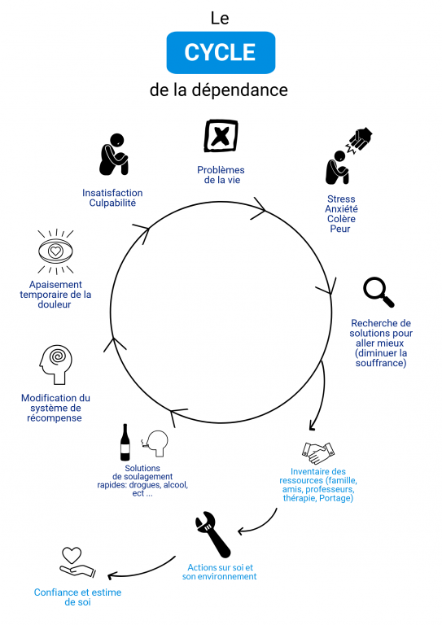

https://portage.ca/fr/cycle-de-dependanceet-sortir/

**Le Sommaire**

-Introduction

-Les dépendances Physiques

-Les dépendances Psychologique

-Des exemples de dépendances

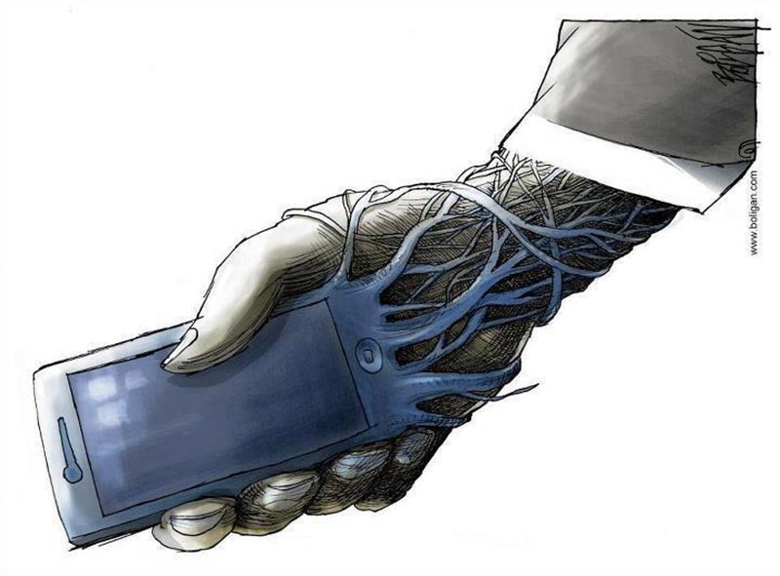

https://www.phonandroid.com/addiction-smartphones-on-vous-dit-tout.html

**Introduction**

**Définition :** **Besoin impérieux et irrépressible de consommer une substance ou de jouer. C’est une perte de contrôle sur la quantité et le temp dédié à la prise de la substance ou au jeu.**

**https://www.larousse.fr/dictionnaires/francais/d%C3%A9pendance/23742**

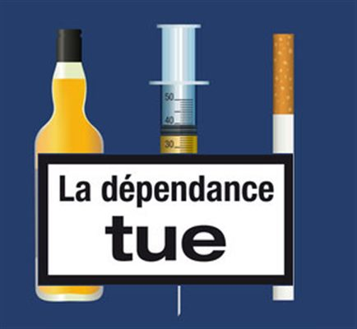

Comment expliquer la dépendance (Jeux vidéo, Drogue, sexe) ?

La dépendance peut être du a des trouble phycologique ou physique. Par exemple un complexe ou un manque de quelque chose put plonger quelqu’un dans la dépendance.

**Dépendance physique :** On parle de dépendance physique lorsque l'organisme s'est habitué à une substance au point d'en avoir besoin pour fonctionner.

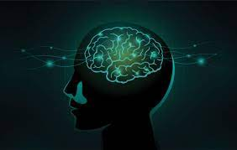

https://www.aidedrogue.ca/la-dependance/quest-ce-que-la-dependance/

Etude de cas : la nicotine, une drogue légale

L’une des dépendances les plus connues est celle dû à la nicotine dans les

cigarettes. 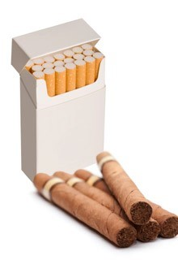La nicotine est présente dans toutes sortes de tabac :  les cigarillos, les cigares, le tabac à pipe ainsi que le tabac à chiquer et le tabac à priser. La nicotine est le principal acteur de la dépendance de tabac. Il est impossible au tabagiste d’enlever cette substance car elle est naturellement dans la feuille de tabac.

Après l’avoir inhalée la nicotine ne met seulement 10 secondes avant d’aller au cerveau. Voici ce qu’il se passe :

* La fréquence cardiaque et la pression artérielle augmentent.
* Les vaisseaux sanguins se resserrent, ce qui provoque une chute de température dans vos mains et vos pieds.
* Les ondes cérébrales sont modifiées et les muscles sont relâchés.

Si les nouveaux fumeurs ont des réactions tel que la toux ou la nausée c’est à cause du manque d’habitude. Le corps va progressivement s’habituer et ne plus réagir de la sorte.

Ensuite, la nicotine excite les neurones accumbens qui favorisent le désir et l’envie. Qui sont en lien avec la dépendance. Les parties inhibées par la nicotine sont les amygdales qui ont la charge de piéger les virus dans la gorge.

**Après s’être occupé de la nicotine on va s’occuper de la dépendance**

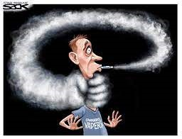

Dans un premier temps la nicotine donne une sensation de bienêtre et rend plus calme grâce à des substances rejetées dans votre cerveau. Comme à l’image du sexe, cet effet agréable donne envie aux consommateurs de continuer.

MAIS ce n’est pas tout :  au bout de quelques heures sans fumer. Un fumeur peut ressentir des symptômes de sevrage, qui sont des effets très désagréables. Je vais expliquer en quoi ça consiste :

* Étourdissements et tremblements
* Maux de tête
* Anxiété et irritabilité
* Nervosité et agitation
* Difficulté à se concentrer et à

dormir

* Appétit accru
* Dépression légère ou abattement
* Envies de fumer

Et tous ces effets s’arrêtes au bout de 3-4 semaines ce qui est très long. De plus l’envie de fumer se remanifeste lorsque vous vous ennuyez ou êtes entre amis ou encore quand vous êtes stressés

Des signes comme la toux prouvent que votre corps se guéri

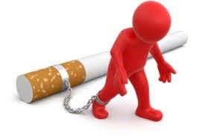Il reste néanmoins très dur de s’arrêter de fumer

 Les différentes solutions sont les suivantes :

* Timbres (ou patchs à la nicotine) à appliquer sur la peau ;
* Gommes à mâcher ;
* Nicotine à aspirer grâce à un inhalateur ;
* Nicotine en pulvérisation buccale par sprays ;
* Comprimés à sucer ou à faire fondre sous la langue.

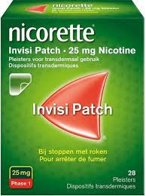

CNRS

[https://www.canada.ca/fr/sante-canada/services/tabagisme-et-tabac/effets-tabagisme/tabagisme-et-votre-organisme/dependance-nicotine.html](https://www.canada.ca/fr/sante-canada/services/tabagisme-et-tabac/effets-tabagisme/tabagisme-et-votre-organisme/dependance-nicotine.html)

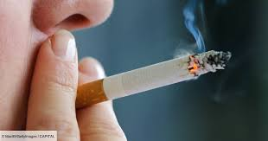

Etude de cas : la Drogue illégale

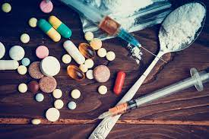

<https://www.doctissimo.fr/html/dossiers/drogues/drogues-dependance.htm>

Les drogues, dont font partie l’alcool et le cannabis, par exemple, sont des substances appelées « psychoactives ». Une fois absorbées dans l’organisme, ces substances modifient une ou plusieurs fonctions du corps et du système nerveux central. Elles peuvent avoir des effets sur :

* Les pensées ;
* Les émotions ;
* Les comportements ;
* L’humeur ;
* Plusieurs organes du corps.

Les drogues peuvent être :

* D’origine naturelle ;
* De synthèse, c'est-à-dire composées de molécules chimiques produites en laboratoire.

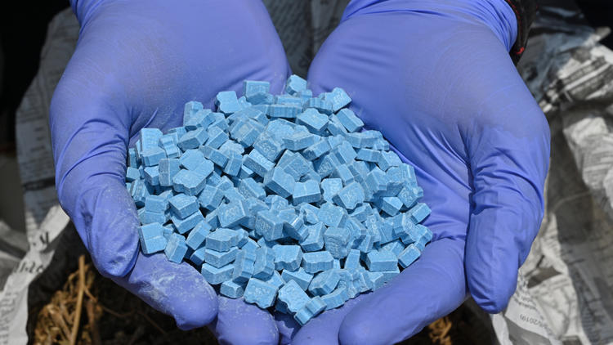

<https://www.cnews.fr/monde/2019-11-18/deux-professeurs-de-chimie-soupconnes-de-fabriquer-de-la-methamphetamine-900344>

La drogue peut être très dangereuse comme la cocaïne ou relaxant comme le cannabis.

La Cocaïne :

La cocaïne rend dépendant les gens qui la consomme. Elle est très nocive et dangereuse surtout au niveau du cerveau car elle attaque le système nerveux.

**Quels sont les effets immédiats de la prise de cocaïne ?**

Les effets varient selon le consommateur, le contexte de consommation, la quantité et la qualité de la cocaïne. **Dans les premières minutes,** la prise de cocaïne entraîne :

* L’accélération **de la respiration**
* L’augmentation **de la fréquence cardiaque**
* L’élévation **de la température corporelle**
* Une **excitation**
* Un**sentiment de toute puissance intellectuelle**et **physique**.
* Un excès de confiance
* Un **regain d'énergie**
* **L’impression d'être plus lucide**
* La cocaïne**stimule aussi le désir sexuel**

<https://sante.journaldesfemmes.fr/fiches-sante-du-quotidien/2576081-cocaine-effets-court-terme-corps-addiction/>

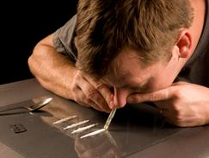

<https://sante.lefigaro.fr/article/la-cocaine-responsable-de-plus-en-plus-de-cas-de-complications-graves/>

Le cannabis :

Le cannabis a un effet plus de détente de relaxation sur les consommateurs. Cette drogue peut se consommer sous plusieurs formes : l’herbe, la résine ou encore l’huile. Les **effets du cannabis** sont dus à plusieurs facteurs et varient d’une personne à l’autre.

**Quels sont les effets immédiats de la prise du cannabis ?**

* Des problèmes de concentration ;
* De la dépression ;
* L’apparition de psychose chez certaines personnes
* Des maladies respiratoires : inhaler du cannabis augmente notamment les risques de [cancer du poumon](https://www.topsante.com/medecine/cancers/cancer-du-poumon).

<https://www.topsante.com/themes/cannabis>



Le cannabis est utilisé partout dans le monde de la France Jusqu’au Etas Unis. Cette drogue rend dépendant et addict. Elle condamne toute personne la consomment à rester bloqué dans l’addiction.

La drogue en générale est très mauvaise pour la santé et peux tuer des gens surtout lorsqu’elle est chimique comme le fentanyl. D’autre plus calme provoque des problèmes de santé comme le cannabis. 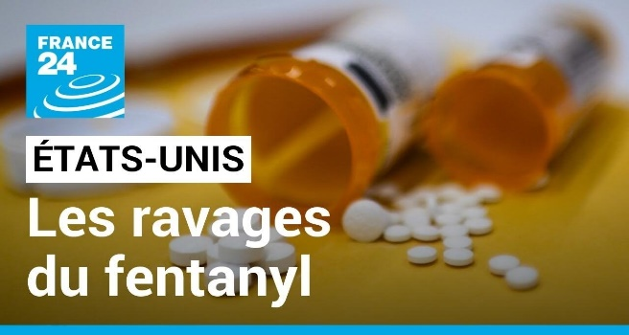 <https://www.youtube.com/watch?v=x0uAbbOK5SA>

La dépendance aux jeux d’argent :

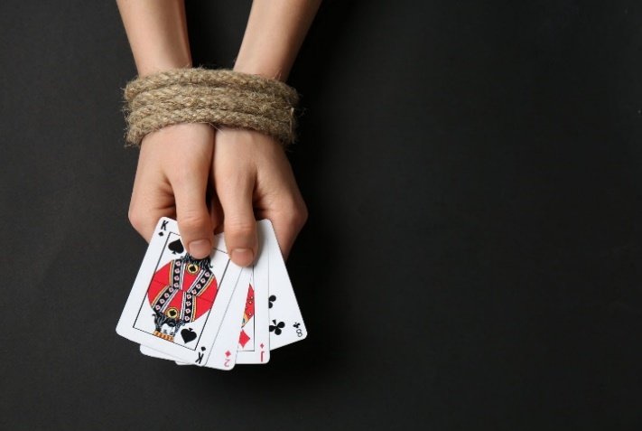

C’est quoi la dépendance aux jeux d’argent et de hasard 

Les jeux d’argent et de hasard font parties des addictions comportementales : c’est-à-dire l’impossibilité de contrôler la pratique d’une activité, c’est la dépendance. Tout d’abord les jeux d’argent englobent plusieurs catégories comme les tickets à gratter, les paris sportifs (en ligne ou non), …. Ainsi que des lieux spécialisés comme les casinos, les hippodromes, des applis de paris en ligne, …

Comment explique-t-on la dépendance aux jeux d’argent ?

La dépendance aux jeux est une pratique qui devient pathologique si la personne dépendante ne parvient plus à contrôler son addiction et cela peut bouleverser négativement la vie du joueur. Le jeu prendra alors une place importante dans la vie du joueur et il perd tout notion de plaisir lorsqu’il joue ; cela se transforme en nécessité, un besoin addictif. La dépendance aux jeux d’argent s’explique principalement par un excès de dopamine, la substance du bien-être produite par notre cerveau. De plus, l’absence de récepteurs qui inhibent normalement la dopamine afin de la réguler conduit à un excès de dopamine dans le cerveau ; la cause principale de l’addiction à n’importe quoi jeux d’argent, drogue, affection, …. C’est ce mécanisme qui a conduit à la dépendance ici aux jeux d’argent car le cerveau des joueurs est habitué à prendre de plus en plus de risque en jouant, par la suite cette addiction peut avoir de dramatiques conséquences sur l’état mental et physique des joueurs : c’est la dépendance aux jeux d’argent.

Sur ce schéma nous pouvons observer l’état du joueur lorsque que le jeu prend une tournure addictive qui entraîne des conséquences dramatiques sur le joueur et son état mental

**Schéma de smoosee : https://p9.storage.canalblog.com/95/59/1430942/110398487.png**

Quels sont les solutions pour ne plus être dépendant aux jeux d’argent ?

Comme nous l’avons vu au paravant la dépendance aux jeux d’argent est du a un exces de dopamine qui en est la principale cause . Ils existent alors plusieurs solutions pour ne plus etre dépendant aux jeux d’argent comme : l’hypnose . L’hypnose peut etre une tres bonne solution pour aider les joueurs a reprendre le contrôle de leurs cerveaux et de leurs pulsions .Grace a des séances d’hypnose ou nous sommes amenés a un état de relaxation profonde , notre cerveau abbaissera sa vigilance a telle point que de suggestions adressés directement a notre subconcsient imprimeront un nouveau schéma : l’addiction aux jeux d’argent n'est alors plus une necessité vitale synonyme de notre bien-etre . L’hypnose permets donc de rompre ce schéma dans le cerveau des joueurs qui leurs faisaient penser que les jeux d’argent étaient innés dans notre vie . Cependant ce n’est pas la seule solution pour se libèrer de cette addiction , bien qu’elle soit très efficace ,les joueurs peuvent aussi consulter des médecins spécialisés dans l’addiction ou meme demander conseils auprès d’anciens joueurs qui ont reussis a sortir de ce cercle vicieux . Sur ce schéma nous pouvons observer une pyramide représentant d’un coté les consequences d’une addiction aux jeux d’argent et de l’autre comment les joueurs peuvent essayer de guerir grace a des interventions de professionnels .

